Konesaliverkot
Labrat
Tony Malkamäki, AA4961
Juuso Leppänen, AD1885
Ville-Veikko Vähäaho, AA3051
Anni Mäki-Ventelä, AC9767
Jere Lähteenmäki, AD1002
Mira Rasinperä, AD0830
Laboratorioharjoitukset
TTC5050-3002, Jussi Ahonen
18.9.2024
Tekniikan ala

Sisältö
1 Topologiat 3
2 Johdanto 4
3 Teoria 5
3.1 VMware vSphere 5
3.2 HA-sync 5
3.3 NAT 5
3.4 DNS 6
4 Labra 1 7
5 Labra 2 13
6 Labra 3 18
7 Labra 4 24
8 Lähteet 28

Kuviot
Kuvio 1 Fyysinen topologia 3
Kuvio 2 Looginen topologia kuva kurssin sivuilta. 4
Kuvio 3 VLE-Portal 7
Kuvio 4 vSpheren valikko 7
Kuvio 5 Storage-kytkimen luonti 7
Kuvio 6 Storage-kytkimen konfigurointi 8
Kuvio 7 Fyysiset verkkoadapterit 9
Kuvio 8 Lista ESXi-hosteista 9
Kuvio 9 Lisätään adapterit ESXi:hin 9
Kuvio 10 Staattinen osoitteistus ESXi-hosteihin 10
Kuvio 11 Laitteiden VM-imaget storagessa 10
Kuvio 12 DC-DHCP:n verkkoon liittäminen 11
Kuvio 13 dSwitch VLANs WS/DMZ 12
Kuvio 14 dSwitch VLANs DMZ/SRV 12
Kuvio 15 Listaus laitteiden porteista 13
Kuvio 16 Vlanien 4003 ja 4004 ip-osoitteet palomuurilla ja reitittimellä. 14
Kuvio 17 Interface assignments näkymä 15
Kuvio 18 Palomuurin vlanit 15
Kuvio 19 Oletusyhdyskäytävät 16
Kuvio 20 Floating rules 16
Kuvio 21 Floating rules 17
Kuvio 22 Kytkimen konfiguraatio 17
Kuvio 23 Gatewayt 18
Kuvio 24 DHCP-konfigurointi 18
Kuvio 25 1:1 NAT säännöt 19
Kuvio 26 Virtual IPs 19
Kuvio 27 Outbound-NAT säännöt 19
Kuvio 28 High Availability-asetukset 20
Kuvio 29 High Availability Status 21
Kuvio 30 pfSync-nodes 21
Kuvio 31 Routing-enablointi 22
Kuvio 32 BGP-enablointi 22
Kuvio 33 Yhteystestaus FW1 23
Kuvio 34 named.conf konfiguraatio. Logging puuttuu. 24
Kuvio 35 internal zone 25
Kuvio 36 external zone 25

Topologiat
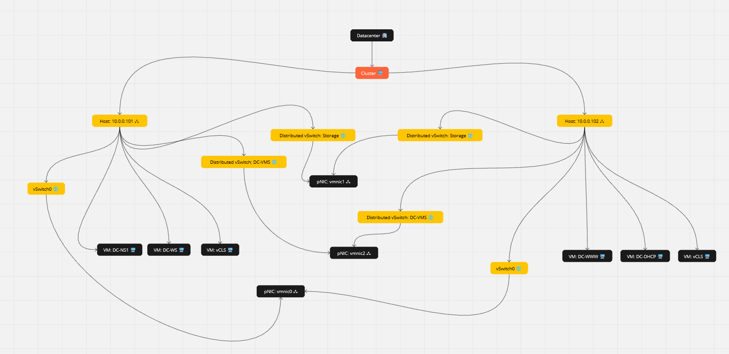
Kuvio 1 Fyysinen topologia

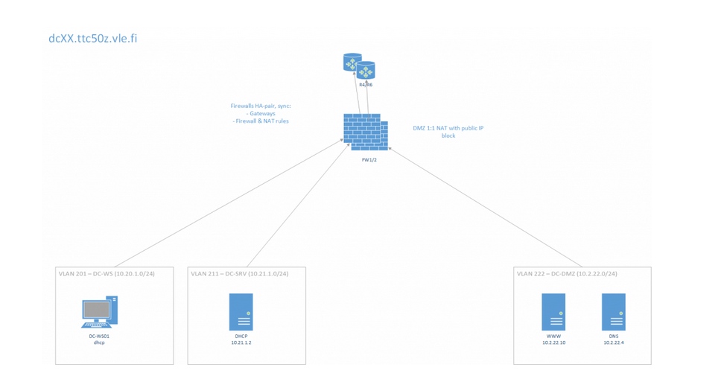
Kuvio 2 Looginen topologia kuva kurssin sivuilta.

Johdanto
Tässä raportissa käydään läpi konesaliverkot-labraharjoituksia ja niiden tuloksia. Lisäksi raportissa käydään läpi teoriaa käytettyjen tekniikoiden osalta.
Labra1:ssä otetaan käyttöön vSphere-ympäristö virtuaalisia verkkolaitteita varten. Ympäristössä toimii kaksi VMware:n ESXi-hypervisoria ja iSCSI-palvelin tallennustilaa varten. Hypervisoreihin konfiguroidaan virtuaaliset kuormakoneet käyttöön ja ne tarjotaan palveluna ulkopuolisille laitteille. Harjoituksen toteutusvaiheessa käytettiin Konesaliverkot-kurssin ohjemateriaalia (JAMK IT, 2024).
Labra 2:ssa luotiin aliverkot harjoituksissa käytettäville laitteille ja palomuurin floating-säännöt laitettiin kuntoon. Labra 3:ssa konfiguroimme palomuureille CARP:N, high avaibilityn, pfsyncin ja NAT:n toimintaan.
Labra 4:ssä konfiguroitiin DNS-palvelin konesaliympäristöön. Tässä toteutuksessa konfiguroimme split DNS:n.

Teoria

VMware vSphere
VMwaren tuote, joka tarjoaa pilvipalveluna toimivan virtualisointialustan, jossa tärkeimpinä komponentteina toimivat ESXi-hypervisorit ja niitä hallinnoiva vCenter Server. ESXi:n avulla pystytään konfiguroimaan, luomaan ja ylläpitämään niiden alla toimivia virtuaalisia laitteita. vCenter tarjoaa puolestaan läpinäkyvyyttä ja työkaluja koko infrastruktuuriin, joka helpottaa ongelmien ja toiminnallisuuksien hallinnointia järjestelmänylläpitäjälle. (TechTarget, 2024)

HA-sync
OPNsense käyttää CARP-protokollaa kahden tai useamman palomuurin automatisoimaan liikenteen jatkuvuuden virheen sattuessa. Nämä laitteet ovat ryhmässä ja jos ensisijainen palomuuri lopettaa toimintansa, varalla oleva muuttuu aktiiviseksi ja jatkaa ensimmäisen muurin toimintoja normaalisti. (OPNsense, 2024)

NAT
NAT eli Network Address Translation on verkossa käytettä tekniikka, jossa muutetaan internetin rajalla sisäverkon IP-osoitteet yhdeksi julkiseksi IP:ksi internet käyttöä ajatellen. Tällä tavalla säästetään julkisia IP osoitteita ja voidaan suojata sisäverkossa toimivat IP-osoitteet. Useimmiten IP-osoitteenmuunnos tehdään reitittimellä tai palomuurilla. (JAMKIT, 2024)

DNS
DNS eli Domain Name System toimii internetin osoitekirjana, jossa domainien nimet, kuten jamk.fi, muutetaan IP-osoitteiksi. DNS:n avulla käyttäjien ei tarvitse muistaa ipv4 tai ipv6-osoitteita ulkoa.
DNS-kysely itsessään toimii neljässä tasossa. Ensin on ”Rekursiivinen nimipalvelin”, jota internetin palveluntarjoajat käyttävät. IP-osoite saattaa löytyä jo tältä palvelimelta, mutta jos se ei löydy siirtyy kysely seuraavaksi eteenpäin ”Juuripalvelimille.” Juuripalvelin auttaa tarkentamaan verkkotunnuksen IP:n hakua ja osoittamaan sen oikeaan suuntaan. Tästä kysely siirtyy ”ylätason domain-palvelimelle”, joka osoittaa kyselyn lopulta ”Viralliselle nimipalvelimelle”, josta verkkotunnuksen IP-osoite lopulta löytyy. Tämän jälkeen kysely palaa IP-osoitteen kanssa Rekursiiviselle nimipalvelimelle, joka välittää sen käyttäjän selaimelle. (NordVPN, 2023)

Labra 1
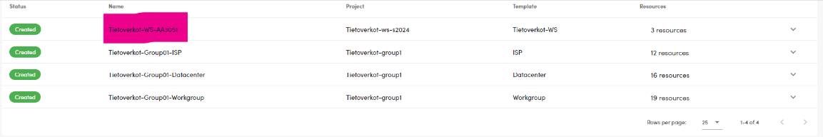
VMware vSphereä käytetään VLE:ssä olevan erillisen workstationin (kuvio 3) kautta. Jos kyseistä konetta ei näy työympäristössä se täytyy käydä ottamassa käyttöön erikseen katalogista. Koneelle pääsee kirjautumaan sisään kurssisivulla annetuilla tunnuksilla. Työasemalla vSpheren saa auki navigoimalla selaimella osoitteeseen 10.0.0.100.
Kuvio 3 VLE-Portal
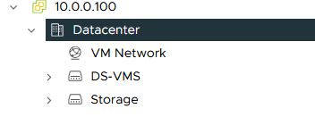
vSpheressä navigoimme vasemmassa laidassa olevaan valikkoon. Sieltä valitsemme maapallon kuvan takaa tulevan valikon. Datacenter kohdasta (Kuvio 4) kun painaa oikealla löytyy kohta ”Distributed switch”, josta valitsemme ”new distributed switch”.
Kuvio 4 vSpheren valikko

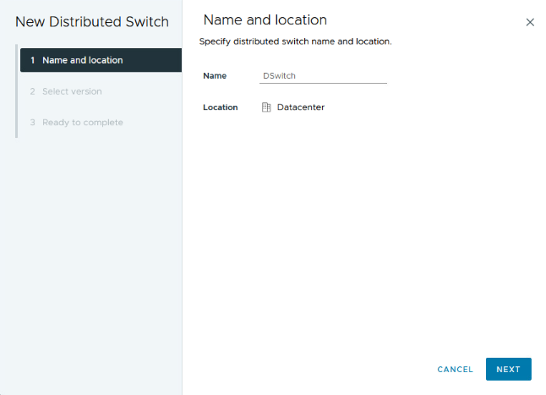
Nimeksi uudelle kytkimelle annoimme ”Storage”, laitoimme uplinkkien määrän 2:een, otimme raksin pois kohdasta ”Create default port group.” (Kuvio 5)
Kuvio 5 Storage-kytkimen luonti

Tämän jälkeen lisäsimme Storage-kytkimen alle ”Distributed port group” STORAGE-291 ja Storage-292. Näille lisäsimme porttien määräksi 2 ja VLAN ID:t nimen mukaan (Kuvio 6). DC-VMS kytkimen alle loimme uudet port groupit DC-DMZ (VLAN ID 222) 6:lla portilla, DC-SRV (ID 211) 2:lla portilla ja DC-WS (ID 201) 1:llä portilla.
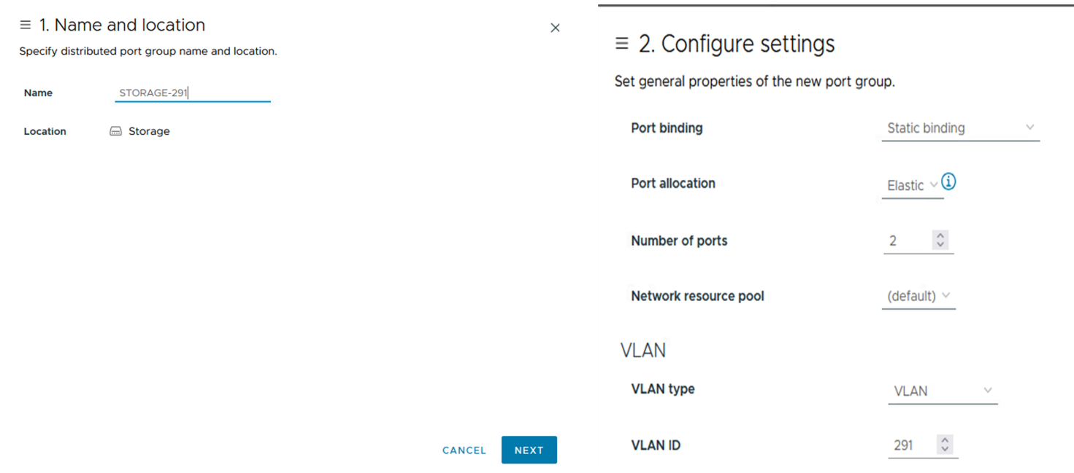
Kuvio 6 Storage-kytkimen konfigurointi

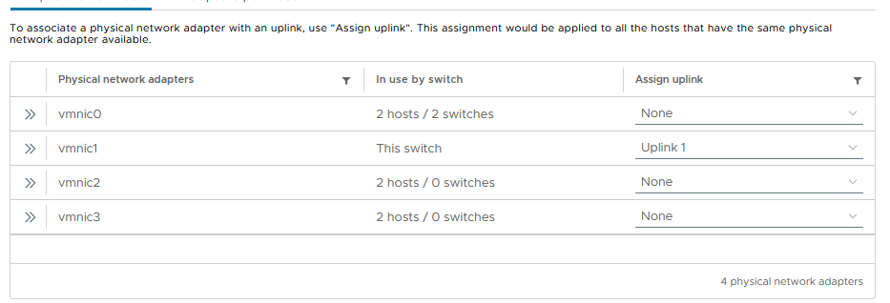
Tämän jälkeen valitsemme storage-kytkimen oikean hiiren valikosta Add and manage hosts. Valitse molemmat hostit ja vmnic1:lle uplink1 assing uplinkin alta. DC-VMS kytkimelle teimme saman käsittellyn, mutta lisäsimme uplink1:sen vmnic2:lle. VMKerneliä ei tarvitse luoda kummallekkaa kytkimelle. (Kuvio 7)
Kuvio 7 Fyysiset verkkoadapterit

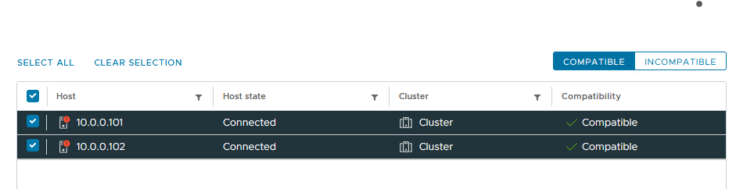
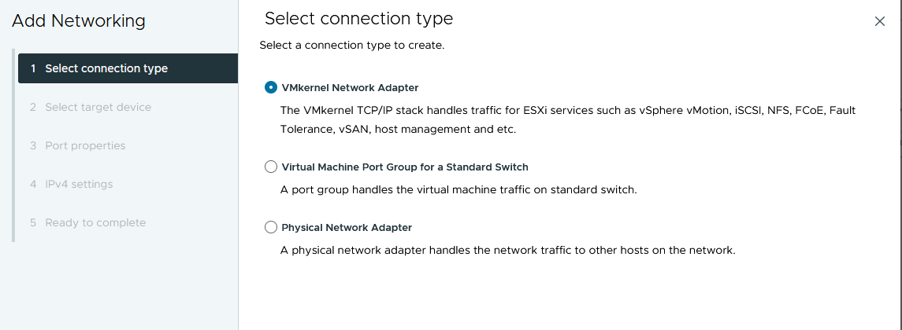
Tämän jälkeen valitsemme vasemman laidan valikosta ensimmäisen tietokoneelta näyttävän valikon takaa koneen 10.0.0.101 (Kuvio 8) ja sen configure valikosta VMKernel adapters. Sieltä valitsemme Paina Add Networking ja VMKernel Network adapter (Kuvio 9). Valitsimme koneelle networkiksi Storage-291. Port properties kohdasta painoimme vain next ja IPv4-asetukseksi laitoimme 10.2.91.101 ja subnet mask kohtaan 255.255.255.0. Default Gatewayhyn ei tarvitse koskea. Tämän jälkeen sama prosessi eSXi-B:lle, mutta anna IP-osoittekksi 10.2.92.102 ja networkiksi Storage-292. (Kuvio 10)
Kuvio 8 Lista ESXi-hosteista
Kuvio 9 Lisätään adapterit ESXi:hin

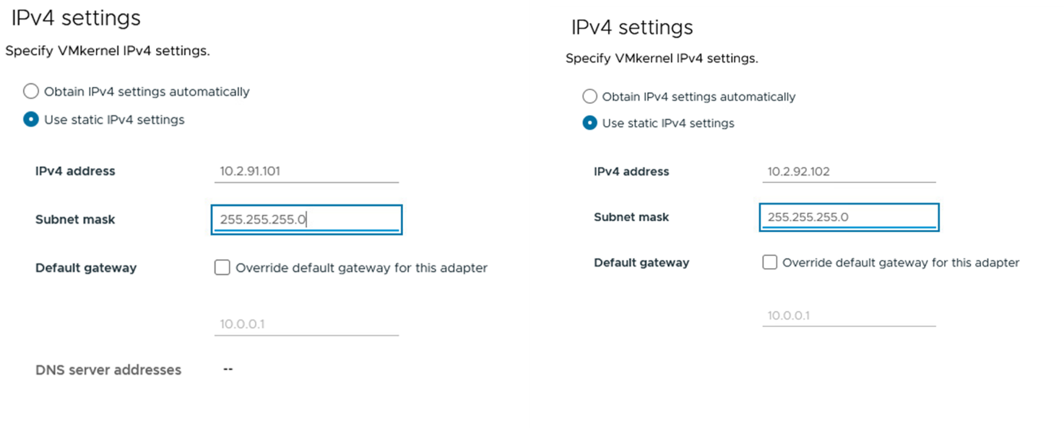
Kuvio 10 Staattinen osoitteistus ESXi-hosteihin

Tämän jälkeen menimme ”Storage adapters”-kohtaan ja lisäsimme iSCSI adapterin. Valikon alapuolelle ilmestyi vmhba65-adapter. Klikkasimme Dynamic discovery (myös static toimii, mutta vaatii eri lisäyksiä) ja lisäsimme sen. Tämän jälkeen lisäsimme eSCI-A:lle iSCSl-serverin 10.2.91.1, jonka jälkeen painoimme ”Rescan storage.” Toistimme saman eSXI-B:lle, mutta ISCSI serveriksi laitetaan 10.2.92.1.
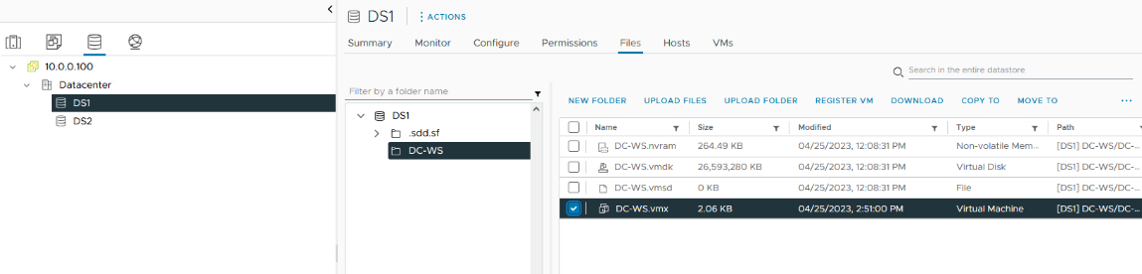
Servereiden lisäämisen jälkeen vasemmanlaidan valikosta valitsimme tietokantasymbolin (maapallon vierestä). Tämän alla näkyi koneet DS1 ja DS2. Näiden alta files kohdasta löytyvät koneiden ja palvelimien imaget. DS1-tiedostoista valitsimme DC-WS.vmx:n (Kuvio 11) ja painoimme ”Register VM.” Lisäsimme WS:n ja NS1:n .101 palvelimelle ja loput .102 palvelimelle. Teimme saman DS2:en kolmelle pavelimelle.
Kuvio 11 Laitteiden VM-imaget storagessa
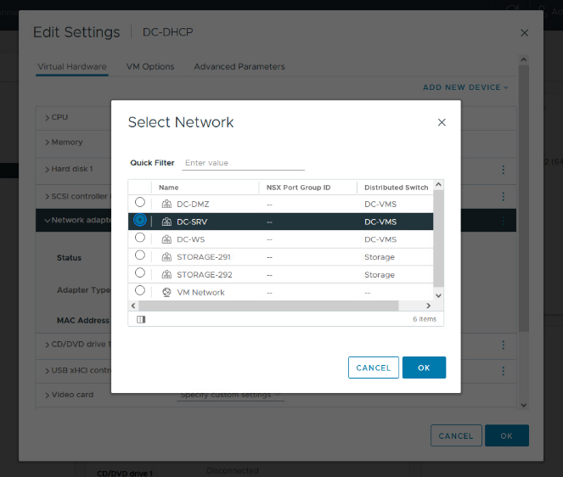
Lisäysten jälkeen palasimme valikossa tietokoneen kuvan taakse ja sinne olivat nyt ilmestyneet virtuaalikoneet. Avasimme DC-DHCP:n asetukset ja Network adapters kohtaan valitsimme Browsen takaa DC-SRV Networkin (kuvio 12). NS1 ja WWW-palvelimille valitsimme ”DC-DMZ”-networkin.
Kuvio 12 DC-DHCP:n verkkoon liittäminen

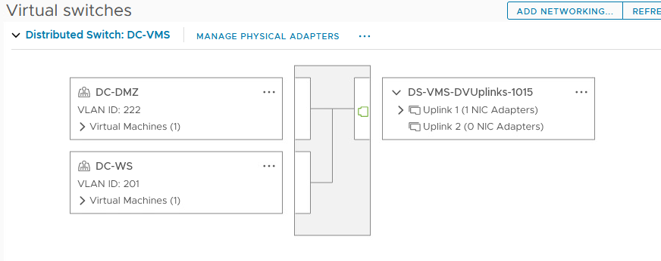
Kuvio 13 dSwitch VLANs WS/DMZ
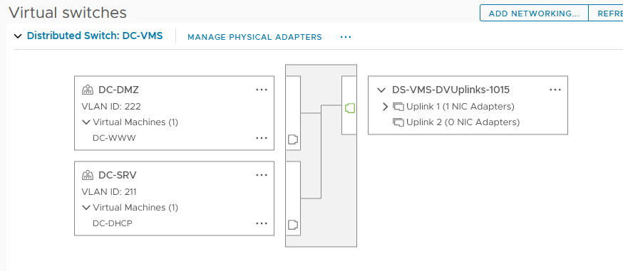
Kuvio 14 dSwitch VLANs DMZ/SRV
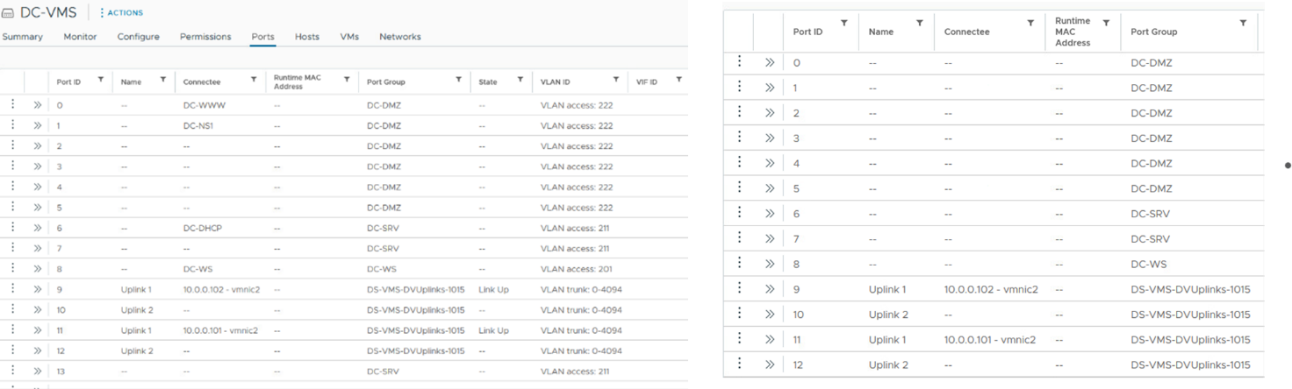
Kuvio 15 Listaus laitteiden porteista
Loppunäkymä (kuviot 13-15) konfiguraatioiden jälkeen pitäisi näyttää tältä fyysisesti. Näkymään pääsee valitsemalla ESXi-host ensimmäiseltä listatulta välilehdeltä Configure Networking Virtual Switches.

Labra 2
Tämä laboratorioharjoitus keskittyy VLANien ja IP-osoitteiden konfigurointiin siten, että runkoverkon ja kytkimien välinen liikenne toimii sujuvasti. Harjoituksen tavoitteena on luoda tarvittavat VLAN-tiedot runkoverkkoon, määrittää WAN-rajapinnat sekä liittää palomuurit ja ISP-reitittimet oikeilla IP-osoitteilla. Lisäksi lisäämme tarvittavat palomuurisäännöt ja konfiguroimme Exos-kytkimen, jotta liikenne saadaan kulkemaan.

Tässä harjoituksessa opit myös luomaan loogiset VLAN-rajapinnat palomuureille sekä määrittämään oletusyhdyskäytävät jokaiselle VLANille. Jokainen vaihe on suunniteltu varmistamaan, että verkon infrastruktuuri toimii saumattomasti.

VLAN luonti Runkoverkkoa Varten
Mene Interfaces -> Other Types -> VLAN ja luo seuraavat VLAN
fyysisiin runkoverkkoihin suuntautuviin rajapintoihin:
VLAN: vmx0_vlan4003
- Parent Interface: vmx0
- Tag: 4003
- Kuvaus: Osoittaa runkoverkkojen R4
VLAN: vmx0_vlan4004
- Parent Interface: vmx0
- Tag: 4004
- Kuvaus: Osoittaa runkoverkkojen R6

WAN-rajapinnan Luonti ja Määrittäminen
Mene Interfaces -> Assignments ja lisää juuri luodut VLAN-rajapinnat:
- FW1: Interface [WAN]: Liitä vmx0_vlan4003 ISP-reitittimelle R4
- FW2: Interface [WAN]: Liitä vmx0_vlan4004 ISP-reitittimelle R6
- Määritä molemmille WAN-rajapinnoille IP-osoitteet ja oletusyhdyskäytävät. Aktivoi rajapinnat valitsemalla Enable interface ja syötä osoitteet.
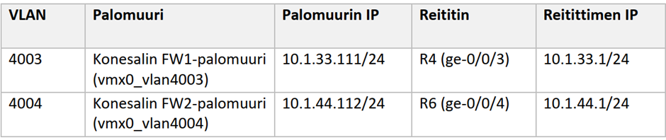
Kuvio 16 Vlanien 4003 ja 4004 ip-osoitteet palomuurilla ja reitittimellä.
Luo VLAN kytkimelle päin:
Mene: Interfaces -> Other Types -> VLAN
Parent Interface: vmx1
- Tag 222: Datacenter-DMZ
- Tag 211: Datacenter-SRV
- Tag 201: Datacenter-WS
Tarkista VLAN-rajapintojen määritykset:
Mene: Interfaces -> Assignments
- Varmista: Kaikki luodut VLAN:it ovat asetettuina ja kytkettyinä oikeaan rajapintaan.
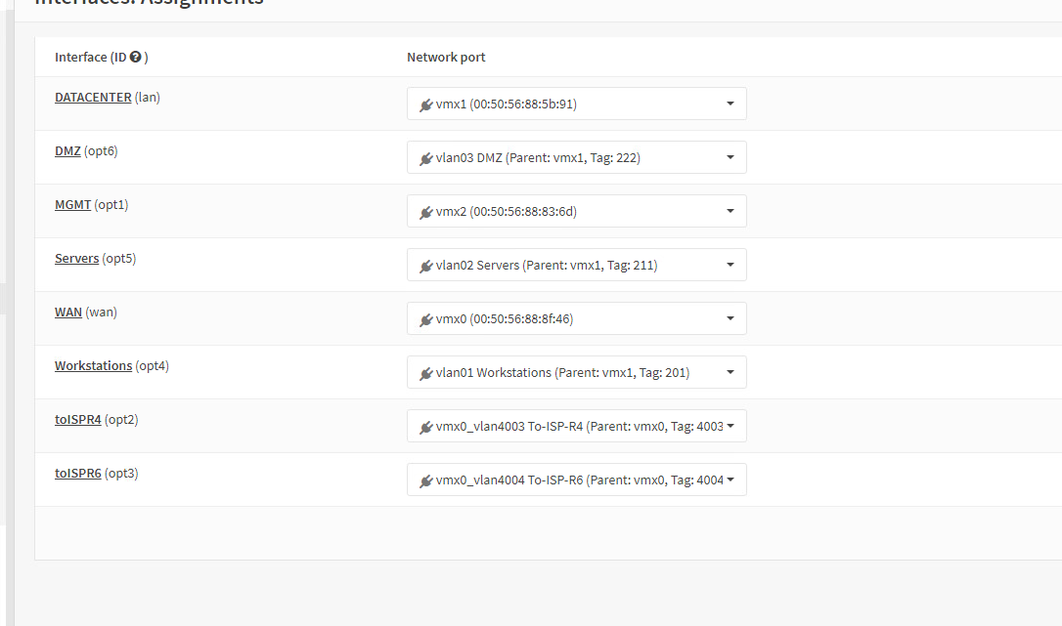
Kuvio 17 Interface assignments näkymä
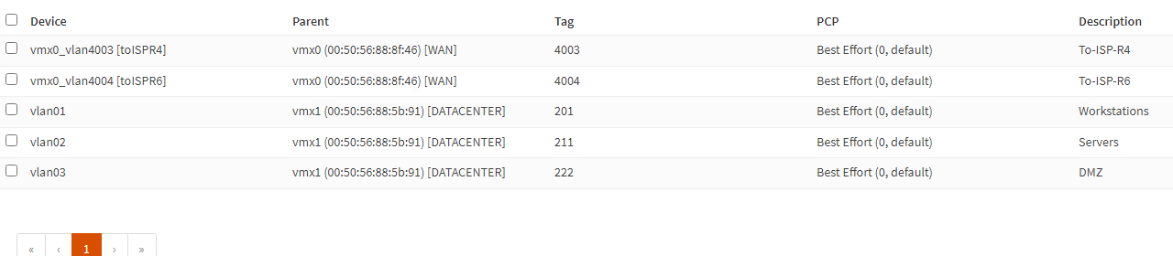
Kuvio 18 Palomuurin vlanit

IP-Osoitteiden ja Oletusyhdyskäytävien Asettaminen
Mene: Interfaces-valikkoon
Syötä IP-osoitteet ja oletusyhdyskäytävät:
- Datacenter-DMZ (Tag 222): IP-osoite: 10.2.22.111
- Datacenter-SRV (Tag 211): IP-osoite: 10.21.1.111
- Datacenter-WS (Tag 201): IP-osoite: 10.20.1.111
Luo oletusyhdyskäytävät VLAN:ille:
- Mene: Interfaces -> Virtual IPs -> Settings
- Luo oletusyhdyskäytävät VLAN 201, 211, ja 222.
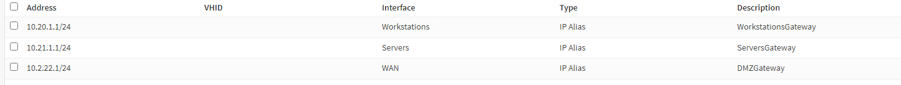
Kuvio 19 Oletusyhdyskäytävät
Floating-palomuuri-sääntöjen Luonti
Luo sääntö liikenteelle:
Mene: Firewall -> Rules -> Floating rules
Luo uusi sääntö seuraavin asetuksin:
- Action: Pass
- Interfaces: WAN, DMZ, SRV, ja WS
- Protocol: Any
- Direction: Any
- Source: Any
- Destination: Any
Toista sama sääntö FW2-palomuurille.
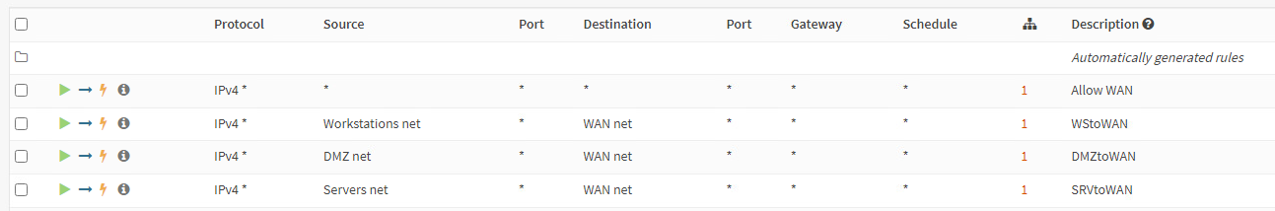
Kuvio 20 Floating rules
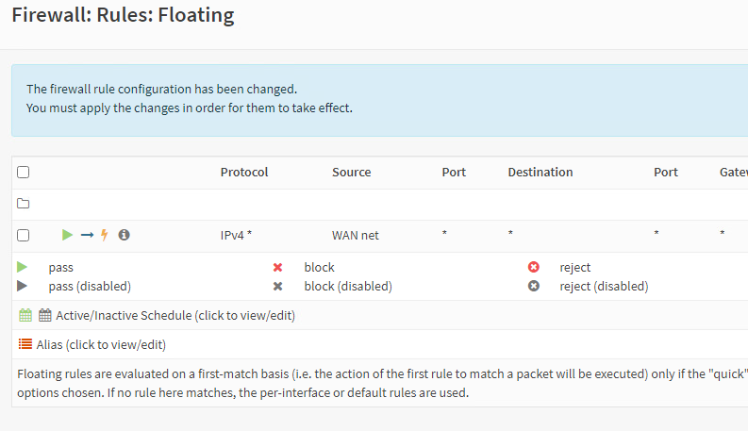
Kuvio 21 Floating rules
Extreme EXOS Kytkimen Konfiguraatio
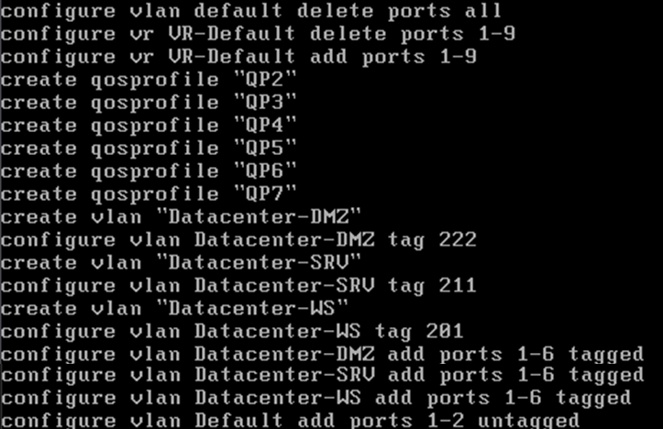

Kuvio 22 Kytkimen konfiguraatio
Huomioi: Untagged-VLAN tulee määrittää palomuurien välistä liikennöintiä varten.
Luokaa oletusyhdyskäytävät näille vlaneille [Virtual IPs:Settings]. (Kuvio 23)

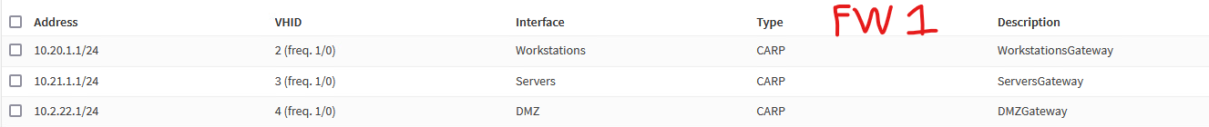
Kuvio 23 Gatewayt

Labra 3
Luokaa uusi interface [WANvirtual] osoittamaan vmx0-porttiin. Tätä rajapintaa käytetään NAT-osoitteistuksen kanssa. Palomuurien julkiset IP-osoitteet ovat muodossa 198.19.61.x/24 ja valitkaa molemmille muureille oma osoite.
Voitte varata joko staattisesti osoitteen DC-WS koneelle tai asettaa DHCP:n päälle, kuten me teimme. Palvelu löytyy Services-välilehdeltä, valitaan interface, enabloidaan DHCP-server päälle ja määritetään pool. (Kuvio 24)
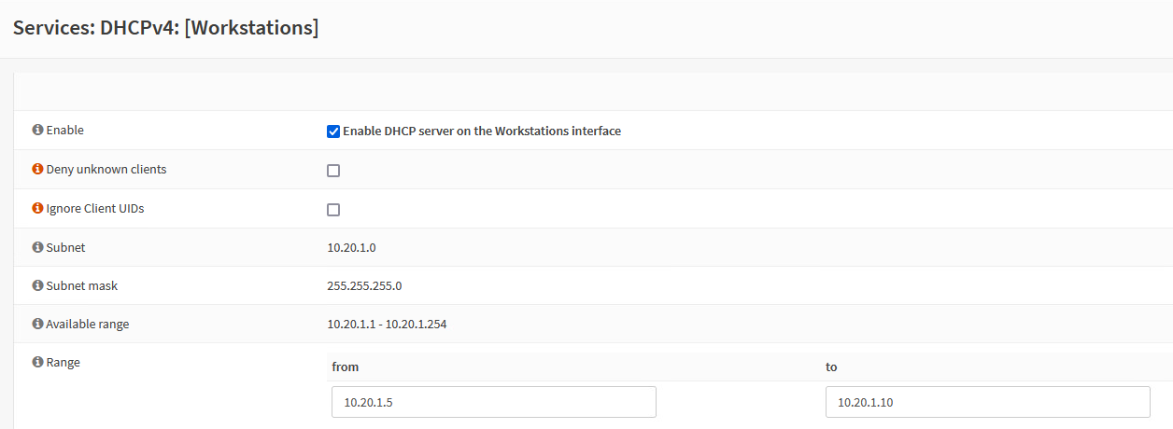
Kuvio 24 DHCP-konfigurointi
Nyt DC-WS pitäisi saada IP-osoite automaattisesti muurilta ja tämän voi tarkistaa ”Leases”-välilehdeltä. Varmista myös, että DC-WS koneella IPv4-osoitteistus ovat automaattisena.
Web- ja nimipalvelimen osoitteet muunnetaan 1:1 NAT:n kautta julkiseen verkkoon. (Kuvio 25)
Kuvio 25 1:1 NAT säännöt
WANvirtual-rajapinnalle CARP Virtual IP-osoitteet DC-WS, WWW ja DNS laitteille. Yhteyden katketessa vaihtuu WAN:iin menevä liikenne FW2:lle. (Kuvio 26)
Kuvio 26 Virtual IPs
Outbound NAT-asetuksiin valitaan ”Hybrid” ja NAT-osoitteeksi DC-WS julkinen osoite. (Kuvio 27)
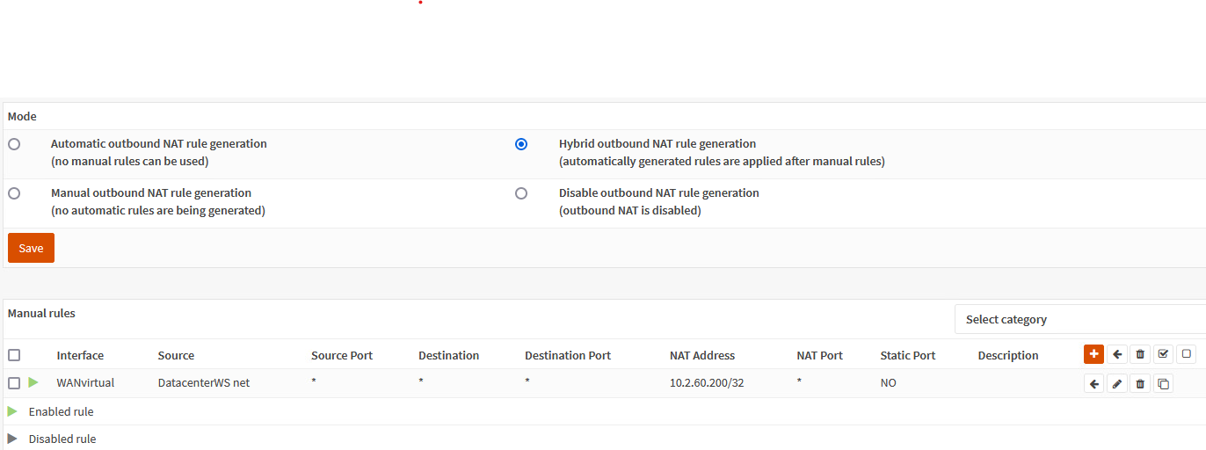
Kuvio 27 Outbound-NAT säännöt
High Availability-konfigurointi tehdään, jotta palomuurit voivat keskenään synkronoida identtiset asetukset ja tiedot, jotta varmistetaan saatavuus, mikäli toinen muureista lakkaa toimimasta. Tässä tapauksessa FW1 toimii master-roolissa ja jakaa omat konfiguraatiot FW2:lle, joka on backup. Asetuksissa käytetään FW2:n IP-osoitetta ja käyttäjätunnuksia, jotta synkronointi onnistuu. Huomioitavaa on, että muurien täytyy käyttää rajapintaa, joka osoittaa samaan aliverkkoon. Enabloi myös ”Synchronize States”.
Synkronointiasetuksista voi valita haluamansa konfiguraatiot, mitkä synkronoituvat FW2-backup muurille ja meidän tapauksessa valittiin DHCPv4, Virtual IPs, NAT, Firewall Rules, Web GUI ja Dashboard. (Kuvio 28)

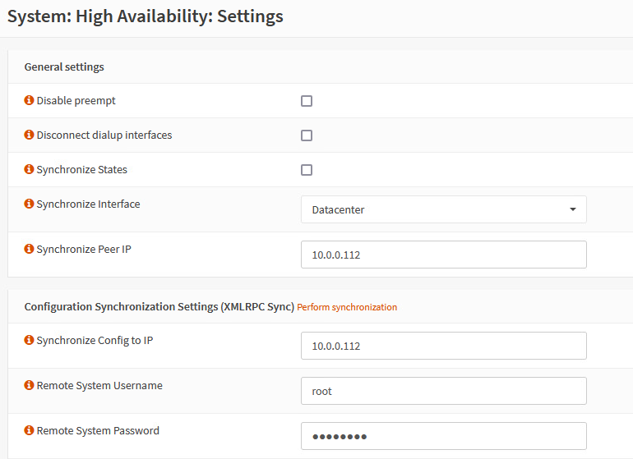
Kuvio 28 High Availability-asetukset

Kun suorittaa synkronoinnin [High Availability:Settings:Perform synchronization], pitäisi FW1 näyttää [Virtual IPs:Status] osiossa tilan olevan ”MASTER” ja molempien muurien node näkyä myös pfSync nodes-välilehdellä. (Kuviot 30 ja 29)
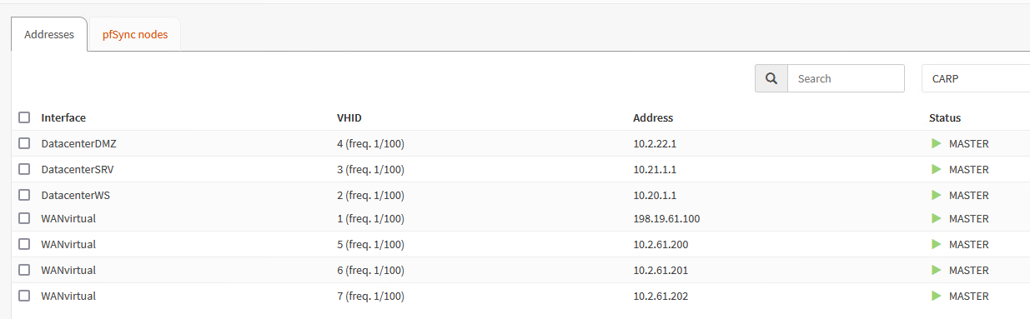
Kuvio 29 High Availability Status

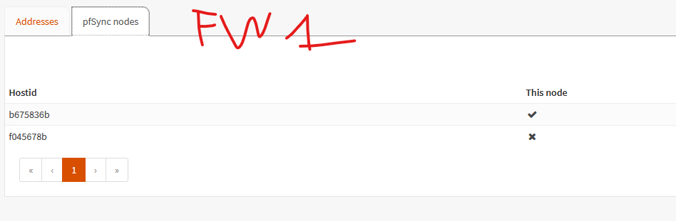
Kuvio 30 pfSync-nodes
Tarkista, että FW2 statuksena on backup. Tällöin synkronointi on onnistunut.

Liitäntä runkoverkkoihin tapahtuu BGP:n naapuruuden avulla, jossa määritetään paikallinen AS-alue, jota kautta reitit palomuurin takana olevaan sisäverkkoon jaetaan. Enabloi reititys ensiksi. (Kuvio 31)
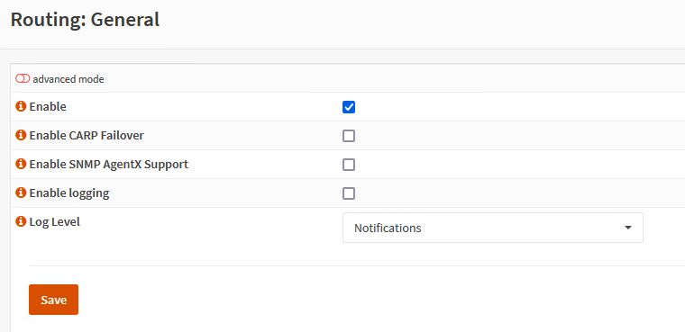
Kuvio 31 Routing-enablointi
Tämän jälkeen enabloi BGP ja aseta AS-numero. (Kuvio 32)
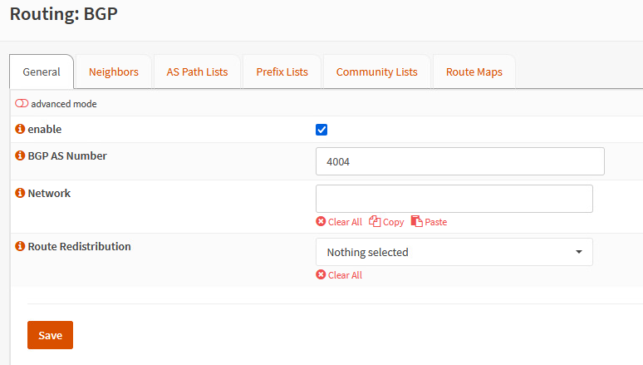
Kuvio 32 BGP-enablointi
Suorita synkronointi vielä varmistaaksesi, että kaikki ovat nyt ajantasalla. Tässä vaiheessa BGP-naapuruudet pitäisivät löytyä runkoverkkojen R4 ja R6 laitteilta. Myös reitit julkiseen verkkoon löytyvät [System:Routes] välilehdeltä. Yhteystestaus palomuurilta toimii Elisa-VLE ja Telia-VLE päähän. (Kuvio 33)
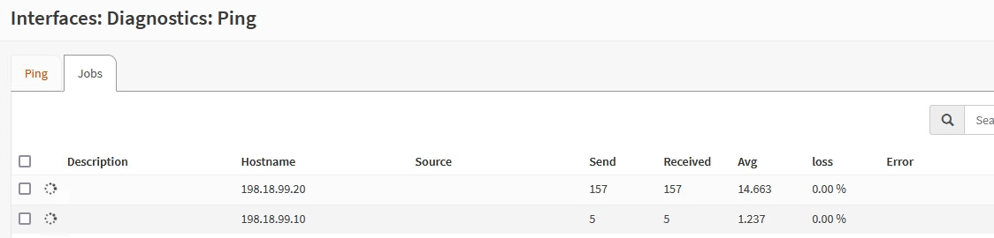
Kuvio 33 Yhteystestaus FW1

Labra 4
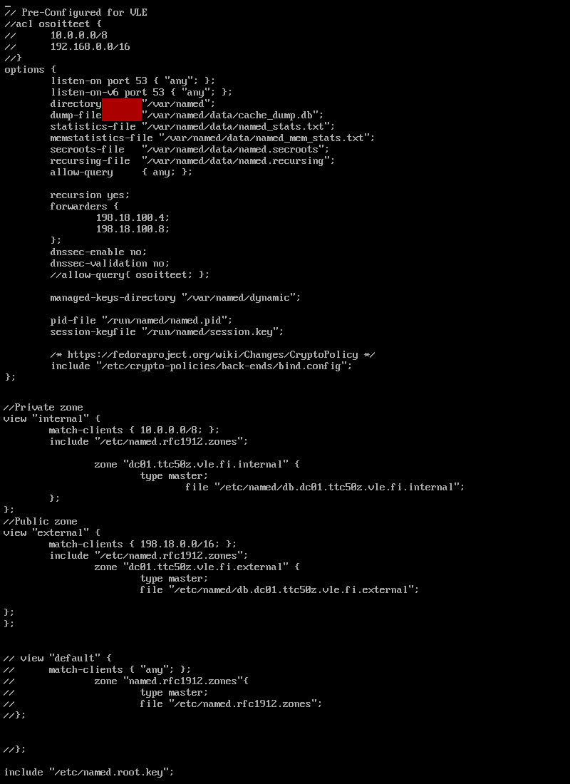
Tähän labraan tarvitset vspherestä löytyvää ns-konetta.
Aluksi varmista, että koneella on bind9 asennettuna: sudo systemctl status named.
Tämän jälkeen navigoi tiedostoon /etc/named.conf ja lisäsimme konfiguraatiotiedostoon viewtä käyttäen split dns:n zonetiedostoihin osoitukset, korjasimme log-tiedoston polun. Alla olevasta kuviossa 34 on pääpiirteittäin miltä tiedoston pitää näyttää. Kuviosta puuttuu logging blokki sekä siellä on vähän ylimääräistä kommenteissa testien takia. Lisäksi tämä versio käyttää match-clients-kohtaa filteröimään sallittua liikenettä ei acl-osoitealueita. (kuvio 34) Kuvan alla tarkemmat ohjeet.

Kuvio 34 named.conf konfiguraatio. Logging puuttuu.
Named.conf oli osin esikonfiguroitu tätä tehtävää varten. Tee sinne seuraavat muutokset.
- Lisää optionseihin forwarders osoitteisiin 198.18.100.4 ja 198.18.100.8, josta dns-avaimet olisi tarkoitus hakea.
- Siirrä logging options-blokin jälkeen
  - Korjaa logging osoittamaan polkuun /var/named/data/named.log (tarkista ja korjaa tarvittaessa kyseisen tiedoston oikeudet.)
- Muokkaa ja lisää private ja public zone kuvanmukaisesti käyttämään viewtä.
  - Siirrä include ”named.rfc1912.zones” molempiin zone-blokkeihin
- // tarkoittaa kommenttia, joten view default voi jättää pois.
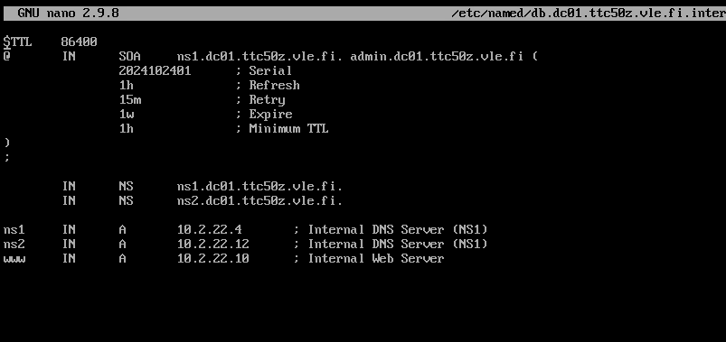
Tämän jälkeen navigoi kansioon /etc/named ja luo sinne tiedosto db.dc01.ttc50z.vle.fi.internal ja db.dc01.ttc50z.vle.fi.external tiedostot (kuviot 35 ja 36). Internal-zone ns2 ei pitäis olla tarpeellinen, mutta se kannattaa olla ja se olisi hyvä lisätä myös external.zoneen.
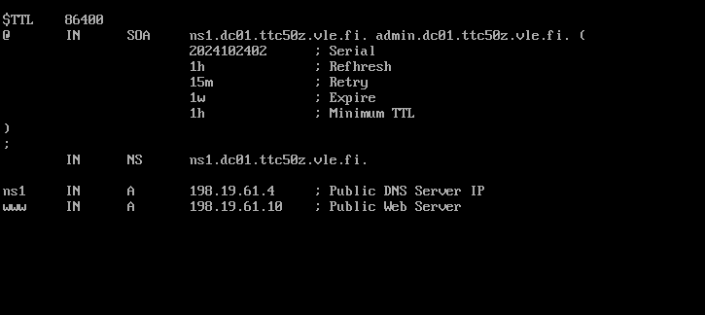
Kuvio 35 internal zone
Kuvio 36 external zone
Kun olet luonut ja muokannut tiedostoja tarkista, että syntaksi on oikein named.conf tiedostossa komennolla named-checkconf. Tämän kun kaikki on kunnossa käynnistä named.service uudelleen, jos se on jo käynnissä: sudo systemctl restart named.service (tai pelkkä named riittää) tai jos se ei ole käynnissä niin sudo systemctl start named.service. Ja DNS:n pitäisi olla pystyssä.
Voit tutkailla käynnistyksen jälkeisiä logeja esim. komennolla cat /var/named/data/named.log | tail -125 | less. Meillä tässä vaiheessa tuli ongelmaksi, että DNS-avaimia ei pystytty hakemaan ulkoisesta osoitteesta eikä näihin hakupalvelimiin saatu yhteyttä. Yhtenä syynä voi olla, että lisenssit laitteilla eivät ole aivan kunnossa. Muita syitä mitä pohdimme, oli järjestelmän kellon jätättäminen parilla minuutilla. Tämä aiheuttaisi ongelmia DNSSEC-validoinnin kanssa, koska allekirjoitusten aikaleimat eivät vastaa. Tämä aiheuttaa ongelmia, koska jokaisella laitteella, mitä meillä oli, kello oli hieman eri ajassa ja tämän korjaaminen ei onnistunut tarpeeksi tarkasti.
Voit kokeilla diagnosoida mahdollisia ongelmia myös dig-komennolla. Voit ”kaivella” dns-palvelinta annetuista osoitteista esim. dig @198.18.100.4 dc01.ttc50z.vle.fi tai dig @10.2.22.4 dc01.ttc50z.vle.fi
Mutta jos kaikki on kunnossa niin voit navigoida verkon Workstation koneella osoitteeseen https://dc01.ttc50z.vle.fi ja siellä pitäisi näkyä https-testisivu. Kokeilkaa myös muuttaa workstations koneen dns-asetukset osoittamaan ns-koneeseen tai ulkoiselle annetulle dns-palvelimelle. Voitte kokeilla päästä osoitteseen myös palomuurien ulkopuolelta.

Pohdinta
Laboratorioharjoitukset tarjosivat arvokkaan mahdollisuuden tutustua konesaliympäristöjen hallinnan perusperiaatteisiin ja tekniikoihin. Harjoituksissa opittiin muun muassa VLANien määrittämistä, IP-osoitteiden konfigurointia, vSphere-ympäristön käyttöä ja split-DNS:n hallintaa, jotka kaikki konkretisoivat teoriaa käytännön tasolla. Työskentely oli kuitenkin haastavaa, sillä ohjeet antoivat vain vähän informaatiota, mikä teki etenemisestä enemmän salapoliisityötä kuin suunniteltua oppimista. Esimerkiksi DNS-konfiguraatioissa ilmenneet ongelmat, kuten DNS-avainten noutamisen epäonnistuminen, korostivat infrastruktuurin synkronoinnin ja vianmäärityksen merkitystä. Vaikka aikaa kului paljon selvittelyyn, haasteet kehittivät ongelmanratkaisutaitoja ja tarjosivat realistisen näkymän IT-infrastruktuurin monimutkaisuuteen. Harjoitukset yhdistivät teknologiat, kuten NAT, VLANit ja BGP-reitityksen, toimivaksi kokonaisuudeksi, mutta ohjeistuksen tarkentaminen kriittisten vaiheiden osalta helpottaisi uusien opiskelijoiden työskentelyä. Kokonaisuutena opitut taidot ja kokemukset luovat vahvan pohjan IT-alalla kehittymiselle ja syventävälle osaamiselle esimerkiksi virtualisoinnin ja verkkojen hallinnan parissa.

Lähteet
TechTarget. Robert Sheldon. What is VMware vSphere? 2024. Viitattu 15.11.2024
https://www.techtarget.com/searchvmware/definition/VMware-vSphere
JAMK IT. Jussi Ahonen. Konesaliverkot Labra 1 ohjeet. 2024. Viitattu 15.11.2024
https://moodle.jamk.fi/pluginfile.php/1616822/mod_page/content/10/Konesaliverkot%20labra%201%20ohjeet%20.pdf
JAMK IT. Jussi Ahonen. NAT. 2024. Viitattu 15.11.2024 https://moodle.jamk.fi/pluginfile.php/1617162/mod_resource/content/1/Nat%20osoitteen%20muunnos.pdf
NORDVPN. Miglè Šimonėlytė. Mikä on DNS? 2023. Viitattu 15.11.2024 https://nordvpn.com/fi/blog/mika-on-dns/
OPNsense. High Availability. 2024. Viitattu 15.11.2024 https://docs.opnsense.org/manual/hacarp.html

